第一节 城市的辐射功能
一、选择题。
纽约是美国最大的金融中心、商业中心和文化中心。它以其强劲的辐射能力推动美国经济的可持续发展。纽约对周边地区的辐射范围可以划分为内圈和外圈。内圈以金融保险业和化学工业为主；外圈主要聚集着本地居民的医疗救助业、零售业，以及承接内圈转移的化学工业等制造业。据此完成下面小题。
1．纽约辐射范围从内圈到外圈产业的变化，反映了纽约对周边地区的（ ）
A．辐射带动作用强
B．辐射能力随范围扩大而减弱
C．辐射范围在不断扩大
D．辐射受中心城市规模的影响
2．下列关于纽约对周边地区的辐射的叙述，不正确的是（ ）
A．带动周边中小城市的经济发展，形成卫星城
B．加强纽约与周边地区的人员往来和物资流通
C．使中心城区的居住、服务等逐渐分散到周边
D．促进自然资源、人才、技术向周边地区回流
3．纽约不仅对周边地区具有辐射带动作用，对美国甚至世界也有辐射带动作用。下面四幅图中，不能体现纽约对世界辐射作用的是（ ）
A．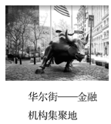B．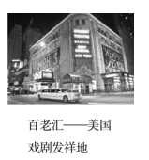C．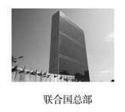D．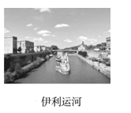
城市群空间晶体结构指在城市群空间扩展过程中，城市群形成的节点网络结构类似于晶体结构，存在着分等级、分层级的有机组合规律，形成立面晶体结构组合图谱和平面晶体结构组合图谱。下图为城市群空间结构组合类型示意图。据此完成下面小题
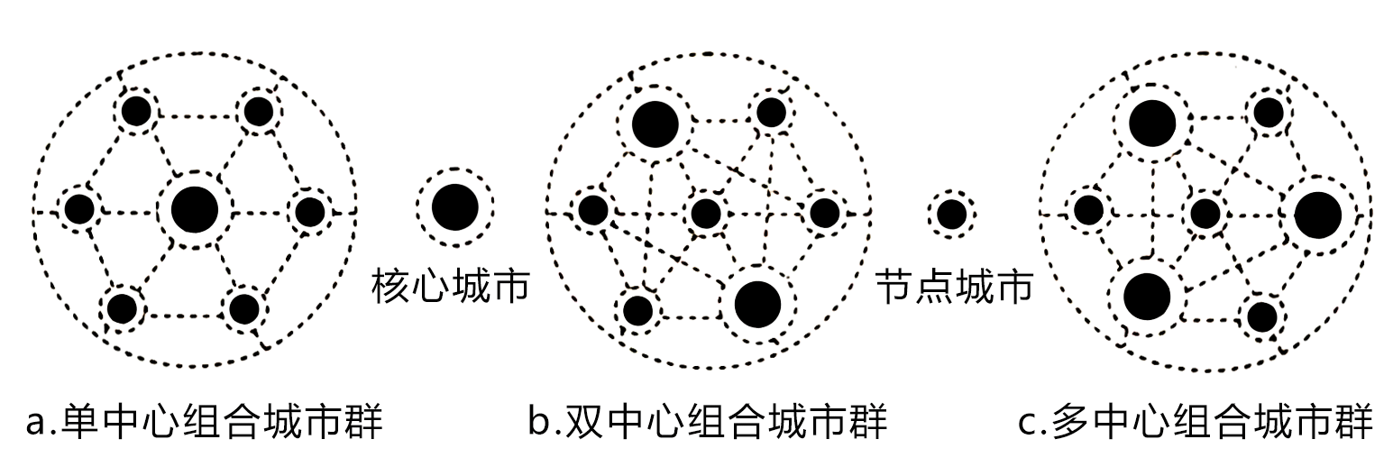
4．图示核心城市对周边城市的辐射功能由大到小的是（ ）
A．单中心组合城市群、多中心组合城市群双中心组合城市群
B．双中心组合城市群、多中心组合城市群单中心组合城市群
C．多中心组合城市群、双中心组合城市群单中心组合城市群
D．单中心组合城市群、双中心组合城市群多中心组合城市群
5．下列城市群属于单中心组合城市群的是（ ）
A．京津冀城市群 B．山东半岛城市群 C．辽中南城市群 D．长江中游城市群
2023年10月13日，山东省人民政府印发《青岛都市圈发展规划》，山东省第一个获批的国家级都市圈正式落地。山东省以建设现代化、国际化大都市为统领，高水平打造济南都市圈、青岛都市圈，促进区域协同发展。下图示意青岛都市圈空间布局。完成下面小题。
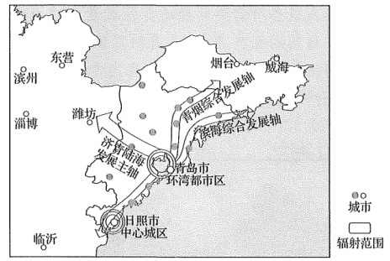
6．青岛都市圈获批国家级都市圈，可以（ ）
A．使各级城市均衡发展 B．迅速提高城镇化水平
C．提高青岛的城市等级 D．增强青岛的辐射强度
7．与另外两个发展轴相比，济青陆海发展主轴（ ）
A．海洋运输更便捷 B．经济腹地更广阔
C．空间分布更紧凑 D．生态环境更优美
都市圈是一种超级都市聚集形态以及更高等级的区域空间。都市圈一方面提升了核心城市在全球范围内的竞争力，另一方面让区域腹地通过都市圈核心城市，获得接入全球价值链更高区段的机会。近年来，珠三角地区产业层级日趋复杂，各类生产性要素围绕广、深两市集中的态势日趋显著，促使珠三角城市群网络向梯度化转变。如图示意在创新影响下以内湾区为核心的粤港澳大湾区空间新格局。完成下面小题。
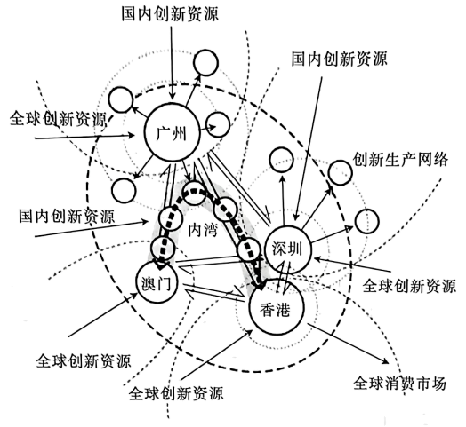
8．粤港澳大湾区城市群由多个核心城市组成，主要得益于（ ）
①粤港澳大湾区基础设施建设②全球消费市场共享③核心城市产业相互协作④全球创新资源输入
A．①② B．②④ C．①③ D．③④
9．粤港澳大湾区城市群接入全球价值链更高区段，产生的影响是（ ）
A．扩大城市群的辐射范围 B．减少内湾对城市协作的制约
C．缩短城市间的时空距离 D．加大城市群经济发展的差距
郑州是中原城市群的核心城市，通过其辐射作用，带动开封、洛阳等周边地区的发展。政府通过推进城际轨道交通体系和高速铁路建设，提升郑州作为中心城市的辐射带动能力，巩固提高洛阳的副中心城市地位，联动周边城市，增强地区性中心城市综合承载带动能力。下图为中原城市群示意图。完成下面小题。
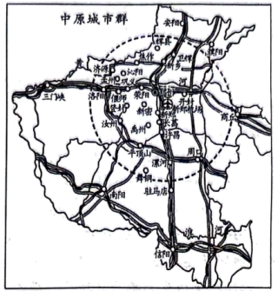
10．郑州对洛阳的辐射作用体现在（ ）
A．为洛阳提供农产品 B．促进洛阳工业化发展
C．为洛阳提供大量劳动力 D．减弱洛阳的副中心城市地位
11．城市辐射效应会使中原城市群的核心城市郑州（ ）
①吸引优势资源，使中小城镇失去发展动力②加强与周边中小城镇的分工与合作
③加快产业结构优化与升级④拉大与周边中小城镇的发展差距
A．①② B．①④ C．②③ D．③④
城市辐射功能是指城市各项功能对其所在区域的综合影响力和发展带动力。合肥都市圈包括安徽省合肥市、淮南市、六安市、滁州市、芜湖市、马鞍山市、蚌埠市、桐城市（县级市）。合肥市作为都市圈核心城市对周边城市起到辐射带动作用。下图为合肥都市圈示意图。读图，完成下面小题。
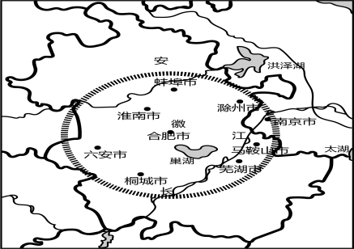
12．对合肥市辐射功能影响最弱的因素是（ ）
A．交通联系 B．经济联系 C．城市规模 D．气候条件
13．作为都市圈的核心城市，合肥的辐射带动作用（ ）
①可以扩大合肥市的行政范围②提高合肥市的交通枢纽地位③引起周边地区人才的大量流失④增强与周边地区的产业互补性
A．①② B．②③ C．②④ D．③④
对非中心城市在都市圈经济辐射中的承接能力进行评价，有助于发挥中心城市经济辐射作用的最大价值。左图为武汉城市圈分布图，右图为武汉城市圈内非中心城市经济辐射承接能力的评价指标数据统计图。据此完成下面小题。
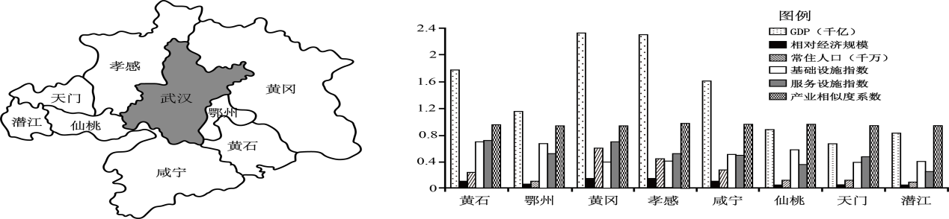
14．影响鄂州承接武汉市经济辐射能力的主要限制性因素是（ ）
A．相对经济规模 B．邻近度 C．产业相似度 D．基础设施
15．综合各项指标来看，承接武汉市经济辐射能力最强的城市是（ ）
A．黄石 B．孝感 C．黄冈 D．潜江
16．为提升承接能力，实现武汉市经济辐射的高效转化，非中心城市应（ ）
①加强基础设施建设②推动城市等级提升③加快市政服务建设④创设良好投资环境
A．①② B．②③ C．③④ D．①④
二、非选择题。
19．阅读图文资料，完成下列要求。
都市圈是城市群内部以超大城市或辐射带动功能强的大城市为中心、以1小时通勤圈为基本范围的空间形态。2023年4月，沈阳都市圈正式获批，成为全国第九个、东北第一个国家级都市圈，总面积约7万平方千米，老工业基地迎来了新的发展机遇。下图示意沈阳都市圈各城市主导工业及主要交通线。
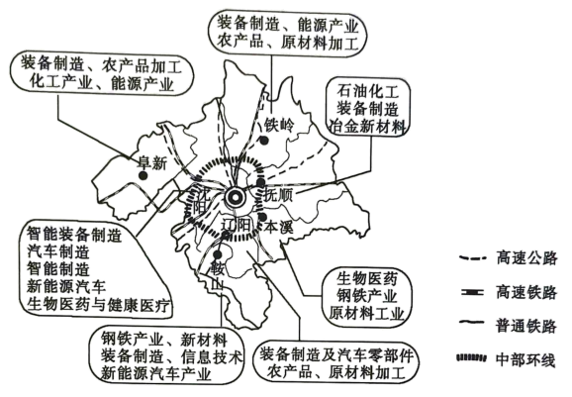
(1)说明沈阳都市圈中小城市对中心城市发展起到的作用。

(2)分析沈阳对都市圈的主要辐射带动作用。

(3)为顺利推进沈阳都市圈协同发展，请提出合理化建议。

